Министерство просвещения Приднестровской Молдавской Республики

Государственное образовательное учреждение среднего профессионального образования «Тираспольский техникум информатики и права»

ИНДИВИДУАЛЬНЫЙ ПРОЕКТ

«Разработка консольного приложения для вычисления членов арифметической прогрессии»

по учебной дисциплине «Информатика»

по специальности 09.02.07 «Информационные системы и программирование»

Выполнил И.А.Бортник

обучающийся I курса

специальность 09.02.07 «Информационные системы и программирование»

Руководитель Шандригоз Наталья Николаевна

Преподаватель информатики высшей квалификационной категории

Допущен к защите

«___»_______202__ г.

Оценка ___________________

Тирасполь 2024

**СОДЕРЖАНИЕ**

|  |  |
| --- | --- |
| ВВЕДЕНИЕ | 3 |
| 1. ТЕОРЕТИЧЕСКИЕ АСПЕКТЫ АРИФМЕТИЧЕСКОЙ ПРОГРЕССИИ    1. Основные понятия об прогрессии и её виды    2. Основные сведения об арифметической прогрессии    3. Понятие об Visual Studio и языке программирования C#   5 | 4 |
| 1. ПРАКТИЧЕСКАЯ РЕАЛИЗАЦИЯ ИНДИВИДУАЛЬНОГО ПРОЕКТА   2.1 Постановка задач  2.2 Код приложения  2.3 Тестирование |  |
| ЗАКЛЮЧЕНИЕ | 6 |
| СПИСОК ИНФОРМАЦИОННЫХ ИСТОЧНИКОВ | 7 |
|  |  |

**ВВЕДЕНИЕ**

Актуальность темы проектной работы состоит в том, что арифметические прогрессии являются одним из важнейших понятий арифметики и встречаются во многих областях науки и техники. Вычисление членов арифметической прогрессии полезно при решении задач по физике, математике, экономике и программированию. Исследование данной темы позволяет углубить знания в области математики и научиться программировать на языке C#.

Теоретическая значимость проектной работы заключается в том, что она позволяет овладеть навыками программирования на языке C#, разработать алгоритм вычисления членов арифметической прогрессии и разобраться в теории арифметических прогрессий.

Практическая целесообразность работы состоит в изучении теоретических материалов по арифметической прогрессии и разработке программы, способной вычислять члены арифметической прогрессии.

Целью проектной работы является разработка консольного приложения на языке C# для вычисления членов арифметической прогрессии.

Задачи исследования:

1. Актуализировать теоретические знания об арифметической прогрессии
2. Разработать алгоритм вычисления членов арифметической прогрессии.
3. Разработать программный код.
4. Протестировать программу на корректность вычислений.

Предмет исследования – арифметическая прогрессия.

Объект исследования – разработка консольного приложения

Период выполнения– февраль 2024 года

1. **ТЕОРЕТИЧЕСКИЕ АСПЕКТЫ АРИФМЕТИЧЕСКОЙ ПРОГРЕССИИ**
   1. Основные понятия об прогрессия и её виды

**Прогрессия** — последовательность величин, каждая следующая из которых находится в некой, общей для всей прогрессии, зависимости от предыдущей.

Существуют следующие виды прогрессии:

1) Гармоническая прогрессия

2) Геометрическая прогрессия

3) Арифметическая прогрессия

1)В математике, гармоническая прогрессия (или гармоническая последовательность ) - это прогрессия, образованная обратными величинами арифметической прогрессии.

Эквивалентно, последовательность является гармонической прогрессией, когда каждый член является гармоническим означает из соседних терминов.

В качестве третьей эквивалентной характеристики это бесконечная последовательность вида

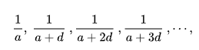

, где a не равно нулю, а −a / d не является натуральным числом или конечной последовательностью вида



где a не равно нулю, k - натуральное число, а −a / d не является натуральным числом или больше k.

2) Геометрическая прогрессия

**Геометри́ческая прогре́ссия** — последовательность чисел �1�2�3… (**члены** прогрессии), в которой первый член отличен от нуля, а каждый из последующих членов, начиная со второго, получается из предыдущего члена умножением его на ненулевое фиксированное число � для данной последовательности (**знаменатель** прогрессии)

Любой член геометрической прогрессии вычисляется по формуле:

bn =  b1  q n - 1

Сумма «n» первых членов геометрической прогрессии вычисляется как:

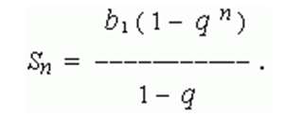

Прогрессии в банках:

Каждому жизни приходится решать задачи, связанные с денежными вкладами. Вклады в банках увеличиваются по схемам сложных и простых процентов. Простые проценты - увеличение первоначального вклада в арифметической прогрессии. Сложные проценты - увеличение первоначального вклада в геометрической прогрессии. Представьте себе, что вы открыли в банке вклад в сумме аP. Под P% годовых на n лет. У вас есть две стратегии поведения: либо в конце каждого года хранения вклада снимать проценты по вкладу, либо прийти в банк один раз - в конце срокахранения вклада.

1.2 Основные сведения об арифметической прогрессии

В данном разделе мы рассмотрим основные определения и свойства арифметической прогрессии.

Арифметическая прогрессия - это числовой ряд, в котором каждый следующий член равен предыдущему члену, увеличенному на постоянную величину (шаг или разность).

Основные теоретические положения:

1. Первый член арифметической прогрессии (A1) – это начальный член ряда. Пример: 2, 5, 8, 11... первый член – 2.
2. Разность арифметической прогрессии (d) – это постоянная величина, на которую увеличивается каждый последующий член ряда. Пример: 2, 5, 8, 11... разность – 3.
3. Общий член арифметической прогрессии (An) – это n-й член ряда. Общий член можно выразить формулой An= A1 + (n - 1) * d. Пример: 2, 5, 8, 11... 4-й член ряда – 14.
4. Сумма n членов арифметической прогрессии (Sn) – это сумма всех членов ряда до n-го члена. Сумму можно выразить формулой Sn = n * (A1 + An) / 2. Пример: 2, 5, 8, 11... сумма первых 3 членов – 15.

Существующие точки зрения:

Существует несколько подходов к рассмотрению и применению арифметической прогрессии.

Например, в математике арифметическая прогрессия используются для построения графиков, решения задач о распределении чисел, а также для оценки и анализа различных величин. В физике арифметическая прогрессия может использоваться для описания ускорения, декремента, или других физических процессов, связанных с временными изменениями. Арифметические прогрессии также играют важную роль в экономике, управлении проектами и других областях, где необходимо оценить тенденции или рассчитать будущие значения величин.

* 1. Понятие об Visual Studio и языке программирования C#

**Microsoft Visual Studio** — линейка продуктов компании Microsoft, включающих интегрированную среду разработки (IDE) программного обеспечения и ряд других инструментов. Данные продукты позволяют разрабатывать как консольные приложения, так и игры и приложения с графическим интерфейсом, в том числе с поддержкой технологии Windows Forms, UWP а также веб-сайты, веб-приложения, веб-службы как в родном, так и в управляемом кодах для всех платформ, поддерживаемых Windows, Windows Mobile, Windows CE, .NET Framework, .NET Core, .NET, MAUI, Xbox, Windows Phone .NET Compact Framework и Silverlight. После покупки компании Xamarin корпорацией Microsoft появилась возможность разработки IOS и Android программ.

Visual Studio включает в себя редактор исходного кода с поддержкой технологии IntelliSense и возможностью простейшего рефакторинга кода. Встроенный отладчик может работать как отладчик уровня исходного кода, так и отладчик машинного уровня. Остальные встраиваемые инструменты включают в себя редактор форм для упрощения создания графического интерфейса приложения, веб-редактор, дизайнер классов и дизайнер схемы базы данных. Visual Studio позволяет создавать и подключать сторонние дополнения (плагины) для расширения функциональности практически на каждом уровне, включая добавление поддержки систем контроля версий исходного кода (как, например, Subversion и Visual SourceSafe), добавление новых наборов инструментов (например, для редактирования и визуального проектирования кода на предметно-ориентированных языках программирования) или инструментов для прочих аспектов процесса разработки программного обеспечения (например, клиент Team Explorer для работы с Team Foundation Server).

**C#** (произносится как "си шарп") — современный объектно-ориентированный и типобезопасный язык программирования. C# позволяет разработчикам создавать разные типы безопасных и надежных приложений, выполняющихся в .NET. C# относится к широко известному семейству языков C, и покажется хорошо знакомым любому, кто работал с C, C++, Java или JavaScript. Здесь представлен обзор основных компонентов языка C# 8 и более ранних версий.

Программы C# выполняются в .NET, виртуальной системе выполнения, вызывающей общеязыковую среду выполнения (CLR) и набор библиотек классов. Среда CLR — это реализация общеязыковой инфраструктуры языка (CLI), являющейся международным стандартом, от корпорации Майкрософт. CLI является основой для создания сред выполнения и разработки, в которых языки и библиотеки прозрачно работают друг с другом.

1. **ПРАКТИЧЕСКАЯ РЕАЛИЗАЦИЯ ИНДИВИДУАЛЬНОГО ПРОЕКТА**

2.1 Постановка задач

Мы рассмотрим, каким образом можно реализовать программу для вычисления членов арифметической прогрессии на языке программирования C#. Для решения этой задачи мы можем использовать следующие шаги:

1.Создание проекта в Visual Studio.

2. Создание класса для арифметической прогрессии. Этот класс будет содержать методы для вычисления различных членов и суммы арифметической прогрессии.

3. Создание класса для консольного интерфейса, в котором пользователь сможет вводить данные и получать результаты вычислений

Для хранения игры был использован репозиторий, созданный в сервисе Git Hub. Система позволяет создавать и развивать ветви проекта, откатываться к предыдущим версиям, клонировать.

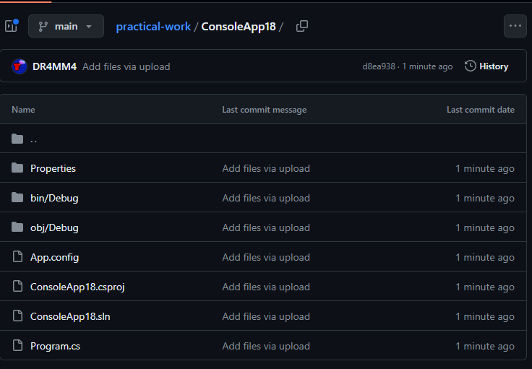

2.2Код приложения

try

{

// Запрос пользователю для ввода параметров арифметической прогрессии

Console.Write("Введите первый член арифметической прогрессии (a):");

int a = Convert.ToInt32(Console.ReadLine());

Console.Write("Введите шаг арифметической прогрессии (d):");

int d = Convert.ToInt32(Console.ReadLine());

Console.Write("Введите количество членов арифметической прогрессии (n):");

int n = Convert.ToInt32(Console.ReadLine());

// Вывод членов арифметической прогрессии и их номеров

for (int i = 0; i < n; i++)

{

int currentTerm = a + d * i;

Console.WriteLine($"Член прогрессии номер {i + 1} равен {currentTerm}");

}

// Вычисление и вывод суммы первых n членов арифметической прогрессии

int sum = (2 * a + (n - 1) * d) / 2 * n;

Console.WriteLine($"Сумма первых {n} членов равна: {sum}");

Console.ReadKey();

}

catch (Exception ex)

{

Console.WriteLine($"Произошла ошибка: {ex.Message}");

}

Данный код позволяет пользователю вводить начальный член (a), шаг прогрессии (d) и количество членов прогрессии (n), после чего программа выводит на экран все члены арифметической прогрессии.

2.3Тестирование

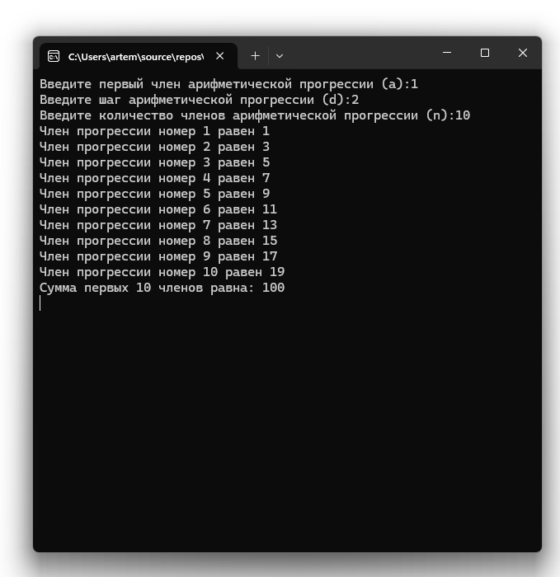

**ЗАКЛЮЧЕНИЕ**

Результаты данной проектной работы позволяют заключить, что вычисление членов и суммы арифметической прогрессии является важным инструментом, как в области математики, так и в программировании.

В ходе выполнения проектной работы решены следующие задачи:

1.Изучена информация о том, что такое язык программирования C# и какие возможности представляет данная среда для разработки разного рода приложений или игр.

2.Разработанное консольное приложение демонстрирует простой, но в то же время эффективный способ вычисления и использования арифметических прогрессий для различных задач.

3.В ходе работы были рассмотрены основные теоретические положения арифметической прогрессии, включая понятия первого члена, разности, общего члена и суммы.

4.Был разработан алгоритм, позволяющий рассчитать члены и сумму прогрессии по введенным значениям.

Работа позволяет лучше понять суть и применение арифметических прогрессий в реальных задачах.

В целом, разработанное приложение демонстрирует эффективное использование арифметических прогрессий и предоставляет пользователю удобный и быстрый способ вычисления членов и суммы такой прогрессии.

**СПИЧОК ИНФОРМАЦИОННЫХ ИСТОЧНИКОВ**

https://ru.wikipedia.org/wiki/Арифметическая_прогрессия

https://ru.wikipedia.org/wiki/Microsoft_Visual_Studio

https://learn.microsoft.com/ru-ru/dotnet/csharp/tour-of-csharp/

Семакин И.Г. Информатика. Углубленный уровень: учебник для 10 класса: в 2 ч. Ч. 1/ И.Г.Семакин, Т.Ю.Шеина, Л.В.Шестакова. – М.:БИНОМ. Лаборатория знаний, 2014. – 184 с.

Семакин И.Г. Информатика. Углубленный уровень: учебник для 10 класса: в 2 ч. Ч. 2/ И.Г.Семакин, Т.Ю.Шеина, Л.В.Шестакова. – М.:БИНОМ. Лаборатория знаний, 2014. – 232 с.

Семакин И.Г. Информатика. Углубленный уровень: учебник для 11 класса: в 2 ч. Ч. 1/ И.Г.Семакин, Е.К.Хеннер, Л.В.Шестакова. – М.:БИНОМ. Лаборатория знаний, 2014. – 176 с.

Семакин И.Г. Информатика. Углубленный уровень: учебник для 11 класса: в 2 ч. Ч. 2/ И.Г.Семакин, Е.К.Хеннер, Л.В.Шестакова. – М.:БИНОМ. Лаборатория знаний, 2014. – 216 с.